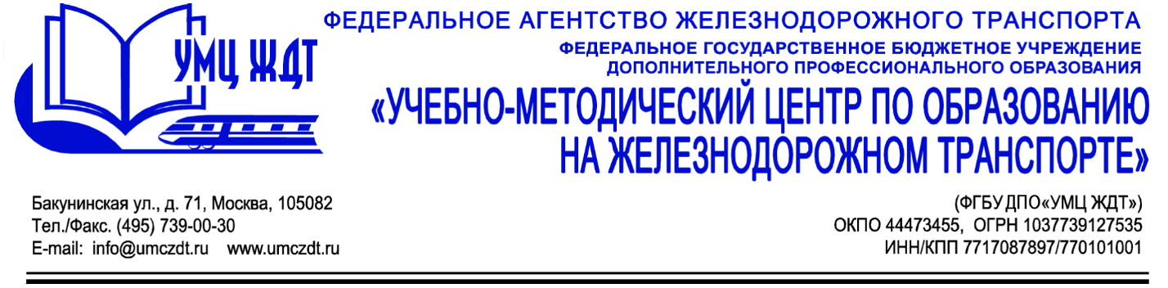

Учебно-тематический план
дополнительной профессиональной программе повышения квалификации
«Демонстрационный экзамен в рамках промежуточной и (или) итоговой аттестации в профессиональных образовательных организациях»

№ п/п | Наименование учебных дисциплин и модулей | Всего часов | В том числе |  | Форма промежуточной аттестации
№ п/п | Наименование учебных дисциплин и модулей | Всего часов | лекции | практич.  занятия
1. | Раздел 1. Нормативно-правовые основы организации и проведения демонстрационного экзамена | 6 | 4 | 2 | зачет
2. | Раздел 2. Система проведения демонстрационного экзамена по методике WorldSkills и с применением методики WorldSkills | 6 | 4 | 2 | зачет
3. | Раздел. 3. Система проведения демонстрационного экзамена по модели независимой оценке квалификации | 6 | 4 | 2 | зачет
4. | Круглый стол «Демонстрационный экзамен: проблемы и пути решения» | 4 | - | 4
5. | Итоговая аттестация | 2 | - | 2 | Зачет
 | Всего | 24 | 12 | 12

